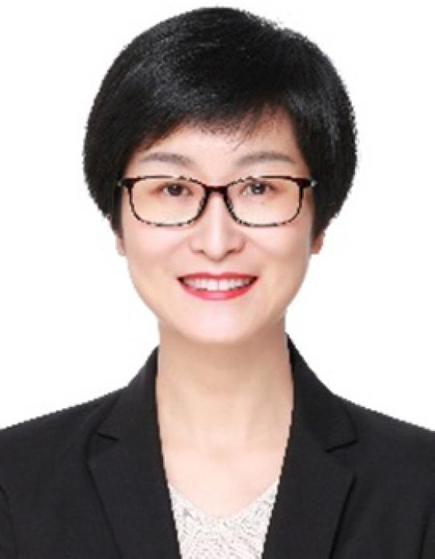 | 张宇  我叫张宇，有近20年的俄中翻译经验。  曾驻莫斯科3年。多次以首席翻译的身份参与商务和技术谈判，均能很好地完成工作。  自2012年从事笔译工作以来，完成了大量且繁琐的文档翻译工作，均保质保量，无一拖延。得到客户一致好评。  我希望成为两国之间理解的桥梁，帮助人们彼此充分了解，取得成功的合作。  我认为译员在谈判和沟通中起着重要作用。  为承担起这个责任，我不断学习，加强个人业务能力。
翻译员

语言
- 俄语
- 汉语

转移类型
- 交替翻译
- 笔译

题目

工作经验

亮语翻译公司
2019 年 - 至今
汉俄语翻译
负责从汉语到俄语的口译和笔译工作。

汉语翻译
2012 年 - 至今
自2012年起专职从事笔译工作，迄今为止翻译量（俄中）近300万字

陕西新通智能科技有限公司
2014 年 - 2015 年
国际业务部任外贸销售
- • 负责俄语区（包括俄罗斯及独联体）业务；
- • 完善公司俄文基本技术资料；
- • 建立俄文网站；
- • 维护与代理商关系。

TSC集团
2003 年 - 2013 年
首席翻译
全面负责集团对俄的外贸业务。
- • 随技术团队赴俄钻机厂进行为期2个月的设备调试工作；
- • 2009-2011年常驻莫斯科，担任首席商务代表；
- • 多次在俄各大钻井公司进行产品的商务推介；
- • 在钻井现场解决技术问题；
- • 参与多个大型项目的投标工作；
- • 负责与代理商的沟通工作；
- • 历经多次商务谈判及技术协调会议，现场翻译经验丰富。

俄罗斯歌舞团
1994 年 - 1998 年
随团翻译
歌舞团经中国文化部批准在国内南方多个城市进行巡演，负责俄罗斯团员与中国团长之间的翻译沟通工作; 多次帮助领导化解工作中突发的矛盾。

教育

学院: 西北大学 (1996 年 – 1998 年)
专业: 会计电算化专业

学院: 西安外国语学院 (1995 年 – 1996 年)
院系: 俄语系
专业: 参加全国自学统一考试

学院: 吉尔吉斯斯坦国立师范大学 (1992 年 – 1994 年)
院系: 俄语系
专业: 科目：国际贸易，俄语语法，语言学，俄国文学，历史，市场营销、信息学

请在我们的网站上查看翻译员的完整资料:

 | 如需在网站上查看翻译员的个人资料，请扫描二维码。  https://www.ezhongfanyi.com/translators/chzhan-yuy | 亮语翻译公司  ezhongfanyi.com  liangyufanyi@163.com  +7 (495) 147-56-20
 |  |  | 
质量 | 保障 | 实惠 | 速度和便利
- 翻译仅由母语人士完成  - 我们的译员均毕业于中国和俄罗斯的顶尖高校  - 我们根据主题和领域，精准匹配专业译员  - 支持处理多种中文地方方言 | - 译员均持有翻译资格证书和相关学历文凭  - 自2014年起专注于中文翻译工作  - 获得大量客户好评  - 与大型政府机构建立合作 | - 由母语人士提供高质量翻译，价格合理  - 截取部分译文，免费试译  - 我们的服务遍布俄罗斯50座城市和中国45座城市  - 为长期合作客户提供专属优惠 | - 中文翻译日均完成250页以上  - 15分钟内快速匹配译员  - 市中心可办理文件公证  - 办公室在沈阳市和莫斯科市

